## الإعجاز العلمي في قول الله تعالى:(وَجَعَلَ لَكُمْ سَرَابِيلَ تَقِيكُمُ الْحَرَّ)

جاء الصيف وبدأ بعض الناس يفكرون في ارتياد الشواطئ هنا وهناك حيث ينتشر العري وينتشر ما يعرف بحمامات الشمس حيث يعرضون فيها أكبر قدر ممكن من جلودهم لأشعة الشمس بدعوى الاستفادة من أشعتها .فهل حقا ما يدَّعُون؟ وهل ما يفعله البعض من ترك ارتداء الملابس الساترة - التي أنعم الله عليهم بها- ليعرضوا أجسادهم لأشعة الشمس فعل صحيح علمي؟

إذا فلنتجرد ونبحث الموضوع من الناحية العلمية على ضوء من قول الله تعالى: (وَجَعَلَ لَكُمْ سَرَابِيلَ تَقِيكُمُ الْحَرَّ )

فما معنى السرابيل؟ وما الحر الذي تقينا منه؟

ولِمَ ذكر الله الوقاية من الحر ولم يذكر الوقاية من البرد؟

وما هو رأي الطب الحديث في ذلك؟

هذا ما سنحاول الإجابة عليه في هذا المبحث العلمي وسنعرض فيه النقاط التالية:

أولا : أقوال بعض المفسرين للآية:

وَاللَّهُ جَعَلَ لَكُمْ مِمَّا خَلَقَ ظِلَالًا وَجَعَلَ لَكُمْ مِنَ الْجِبَالِ أَكْنَانًا وَجَعَلَ لَكُمْ سَرَابِيلَ تَقِيكُمُ الْحَرَّ وَسَرَابِيلَ تَقِيكُمْ بَأْسَكُمْ كَذَلِكَ يُتِمُّ نِعْمَتَهُ عَلَيْكُمْ لَعَلَّكُمْ تُسْلِمُونَ ﴿81﴾ فَإِنْ تَوَلَّوْا فَإِنَّمَا عَلَيْكَ الْبَلَاغُ الْمُبِينُ ﴿82﴾ يَعْرِفُونَ نِعْمَةَ اللَّهِ ثُمَّ يُنْكِرُونَهَا وَأَكْثَرُهُمُ الْكَافِرُونَ ﴿83﴾سورة النحل.

قال ابن كثير في تفسير هذه الآية:وقوله: (وَاللَّهُ جَعَلَ لَكُمْ مِمَّا خَلَقَ ظِلَالًاَ) قال قتادة: يعني الشجر (وَجَعَلَ لَكُمْ مِنَ الْجِبَالِ أَكْنَانًا) أي حصوناً ومعاقل، (وَجَعَلَ لَكُمْ سَرَابِيلَ تَقِيكُمُ الْحَرَّ ) وهي الثياب من القطن والكتان والصوف (وَسَرَابِيلَ تَقِيكُمْ بَأْسَكُمْْ) كالدروع من الحديد المصفح والزرد وغير ذلك.

(كَذَلِكَ يُتِمُّ نِعْمَتَهُ عَلَيْكُمْ) أي هكذا يجعل لكم ما تستعينون به على أمركم وما تحتاجون إليه ليكون عوناً لكم على طاعته وعبادته

( لَعَلَّكُمْ تُسْلِمُونَ َ) هكذا فسره الجمهور، وقرءوه بكسر اللام من (تُسْلِمُون) أي من الإسلام(3)

وقال صاحب الجلالين :

(وَاللَّهُ جَعَلَ لَكُمْ ممَّا خَلَقَ) من البيوت والشجر والغمام (ظِلاَلا) جمع ظل تقيكم حر الشمس(8).

وقال ابن حجر العسقلاني:

(سرابيلَ) قمص (تَقيكمُ الحرَّ)(5) وقال الشوكاني (وجعل لكم سرابيل) جمع سربال ، وهي القمصان والثياب من الصوف والقطن والكتان وغيرها(4).

قال الزجاج :

كل ما لبسته فهو سربال، ومعنى (تقيكم الحر) تدفع عنكم ضرر الحر(4) (وهذا هو التفسير الأبلغ لمعنى الأية) .

ثانيا:الشاهد العلمي (11- 15):

الجلد: التركيب والوظيفة

يتكون الجلد من ثلاث طبقات: طبقة خارجية وهي البشرة epidermis:

وهي طبقة رقيقة تحتوي على خلايا صبغية مع خلايا الجلد ، وطبقة وسطى وهي الأدمة (dermis): وهي طبقة سميكة تحتوي على بصيلات الشعر والغدد الغرقية والزيتية وكذلك الأوعية الدموية والأعصاب. وتمثل الطبقتين جداراً واقياً لأعضاء وأنسجة الجسم الداخلية، وتتماسك الطبقيتين معاً بغشاء بينهما يسمي الغشاء الأساسي (basement membrane)

وتحت الجلد توجد طبقة ثالثة هي طبقة ما تحت الجلد ((subcutaneous layer وهى مكونة من ألياف بروتينه ودهون وتحتوي المستقبلات الحسية والغدد. انظر شكل (1)

[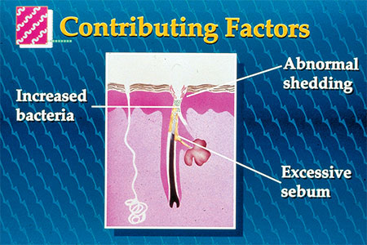](http://www.eajaz.org/images/eajaz/oimages/18/3-1.jpg)

شكل رقم (1) طبقات الجلد: البشرة والأدمة وما تحت الجلد

وتشكل الخلايا القرنية (خلايا كاروتينية) 90% من الخلايا في طبقة البشرة وهى التي تنتج الألياف البروتينية والذي يسمي كيراتين وهو ذو صفات حامية للجلد .

وتتجدد الطبقة السطحية من الجلد تلقائياً كل شهر.

كما توجد خلايا صبغية مفرقة بين الخلايا المنتجة للكيراتين وهى تنتج صبغة قاتمة تسمي الميلانين (melanin) وهى التي تعطي للجلد لونه وتحميه من الأشعة فوق البنفسجية الضارة بامتصاصها أو تدميرها. وحينما تتعرض هذه الخلايا للشمس لفترة طويلة تفرز كميات كبيرة من الميلانين.

الأشعة فوق البنفسجية خطر مدمر

هي أشعة غير مرئية وتعتبر جزءا من الطاقة التي تستمد من الشمس. ولها أثر ضار على الجسم شكل (2) وهي أشعة طويلة الموجه وتنقسم حسب طول موجتها إلي ثلاثة أنواع أ، ب ، ج (A,B,C) وطول موجة النوع A يتراوح من 4000إلي 3150 والنوع B من 3150إلي 2800 والنوع C من 2800ــ إلي 150 ويسبب النوع A حرق الشمس والتعرض لفترة طويلة ولعدة سنوات للنوع B يسبب سرطان الجلد وأكثرها دماراً للكائنات الحية أقصرها طولا للموجه وهي النوع ج. وتقوم طبقة الأوزون في الغلاف الجوي بامتصاص كل الأشعة قصيرة الموجة فلا تنفذ إلى الأرض، كما تمتص طبقة الأوزون أيضا معظم الأشعة طويلة الموجة فلا يصل منها للأرض إلا القليل وذلك لتحمى الكائنات الحية من الدمار. وتنفذ كلا من الأشعة (أ)، (ب) إلى سطح الأرض وتصلها في صورة مخففة، لكنها تزداد تركيزا وقت شدة حر الشمس من العاشرة صباحا وحتى الرابعة بعد الظهر.

[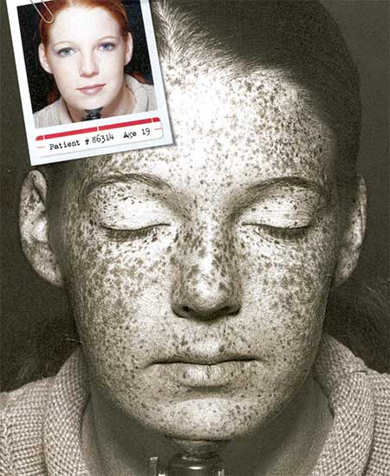](http://www.eajaz.org/images/eajaz/oimages/18/3-2.jpg)

شكل (2): آلة تصوير خاصة بالأشعة فوق البنفسجية تصور حجم الدمار الذي أصاب الجلد من جراء التعرض للشمس

وكلاهما يتسببان في إصابة الإنسان بسرطان الجلد سواء بطريق مباشر أو غير مباشر، فالأشعة (أ) تتخلل الجلد أكثر من الأشعة (ب) لكنها أضعف منها فتعمل على تدمير بعض الخلايا مما يؤدى إلى الإصابة فيما بعد بسرطان الجلد.

أما الأشعة (ب) فهي تسبب الإصابة بسرطان الجلد مباشرة لأنها أقوى من النوع (أ) شكل(3) وخاصة لمن لهم تاريخ في الإصابة بضربات الشمس أو التعرض الزائد عن الحد للأشعة فوق البنفسجية . ولا تأتى الأشعة فوق البنفسجية من أشعة الشمس فقط لكن لها مصادر أخرى صناعية ويستخدم النوع (ج) الصناعي في التعقيم حيث يقتل البكتريا والفيروسات.

[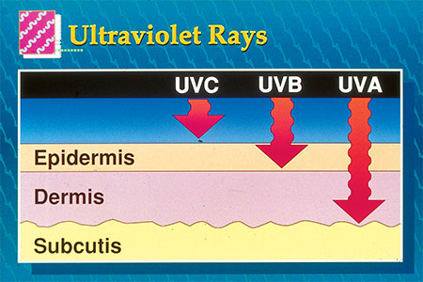](http://www.eajaz.org/images/eajaz/oimages/18/3-3.jpg)

شكل (3): إختراق الأنواع المختلفة من الأشعة فوق البنفسجية لطبقات الجلد

ولقد اكتشف في عام 1980م أن طبقــة الأوزون في الغلاف الجوي قد رقت كثــافتها في منــاطق كثيرة من العــالم وهــو ما يعــرف بثقوب الأوزون وتزداد هذه الرقة عاما بعد عام وبالتالي فسوف تتسرب كميات كبيرة من هذه الأشــعة الضارة إلي الأرض فترتفــع بذلك معدلات حدوث سرطان الجلد، وقد فقدت الولايات المتحدة الأمريكية حوالي 5% من طبقة الأوزون التي فوقها في السنوات العشر الأخيرة ويتوقع الخبراء زيادة معدلات حدوث هذه السرطانات وفعلاً ارتفع العدد إلي مليون حالة في عام واحد.(16)

وتوجد للأشعة فوق البنفسجية مزايا وفوائد عندما يتعرض لها الإنسان في غير وقت شدتها حيث تساعده على إنتاج فيتامين (د) والذي يعمل على نمو العظام والأسنان..

أخطار التعرض المباشر لحر الشمس

ثبت علميا أن التعرض المباشر لضوء الشمس يسبب أمراضا خطيرة للجلد البشري منها: حرق الشمس (sunburn)، وتقرن الجلد الشمسي (Solar keratoses) وسرطان الخلايا الطلائية (squamous cell carcinoma ).

والسرطان الموضعي في الجلد (in situ squamous cell carcinoma) والورم القتاميني الخطير (melanoma) الذي يعتبر التعرض المباشر للشمس من أهم وأول أسبابه، وكذلك مرض الحساسية للضوء (photosensitivity) ،ومرض اكزيما للشمس (solar urticaria) كما تؤثر على العين فتسبب لها مرض الساد (المياه البيضاء)، كما تؤثر على كفاءة الجهاز المناعي بتثبيطها للخلايا الأكولة الموجودة في الجلد أو تدميرها. وسوف أتحدث عن أهم وأخطر الأمراض بشيء من الإيجاز كما جاءت في المراجع الطبية الحديثة .

حرق الشمس (sunburn)

ينتج حرق الشمس من تعرض الجلد للشمس بمقدار يفوق قوته الدفاعية ضد الأشعة فوق البنفسجية وهو يشبه الحرق الحراري للجلد حتى في أعراضه ومراحله.

ويحدث حرق الجلد في أصحاب الجلد الفاتح بعد أقل من ربع ساعة من تعرضهم لشمس وسط النهار، بينما يتحمل أصحاب البشرة السمراء نفس التعرض للشمس بضع ساعات .وقد عُلم الآن أن حرق الشمس والتعرض لها لم يعد ذلك الشيء عديم الأهمية .فالموت أصبح نتيجة محتملة للتعرض الحاد للشمس ، وملايين الأفراد يتعرضون لذلك كل عام.

ولا تظهر أعراض حرق الجلد فورا بعد تعرضه للشمس ،وإنما بعد فترة، حيث يبدأ الشعور بالألم ويظهر الاحمرار. ويكون الألم في أشد حالاته بعد 6: 48 ساعة من التعرض للشمس .

كما أن من الشائع انتفاخ الجلد وخاصة الأرجل .وتنطلق السموم مع حرق الشمس ،فتحدث الحمى أحيانا .

ويبدأ تقشر الجلد بعد ثلاثة إلى ثمانية أيام من التعرض للشمس. شكل(4)

[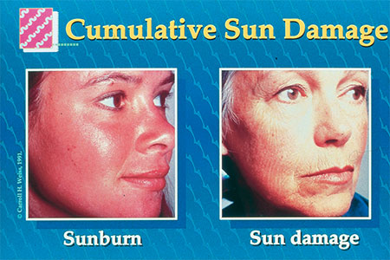](http://www.eajaz.org/images/eajaz/oimages/18/3-4.jpg)

شكل (4): حرق الشمس المدمر للخلايا

تقرن الجلد الشمسي (Solar keratoses)

يصيب الجلد المعرض للشمس وهو عبارة عن قشور خشنة تظهر على الأجزاء المحروقة في الجلد وتتطور إلى نوع من سرطان الجلد الذي يصيب الخلايا الطلائية.

ويوجد الالتهاب غالبا في المواضع التي يتكرر تعرضها للشمس خاصة ظهور الأيدي والوجه وغالبا يصيب الأنف والوجنات والشفة العليا والجبهة ،وتزيد الإصابة عند من يعملون في العراء لمدة طويلة .

ويمكن الوقاية من هذا المرض بوقاية الجلد من التعرض للأشعة فوق البنفسجية . شكل(5)

[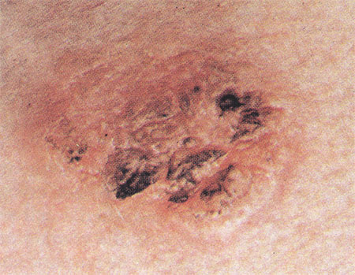](http://www.eajaz.org/images/eajaz/oimages/18/3-5.jpg)

شكل (5): تقرن الجلد الشمسي

الاكزيما الشمسية SOLAR urticaria

هذا المرض نادر الحدوث ويصيب الجنسين بالتساوي وأغلب الإصابة به تحدث قبل سن الأربعين وتظهر فوراً بعد التعرض للشمس وتصيب غالباً الوجه وظهور الكفين وتزداد الحالة سوءا عند التعرض لمزيد من أشعة الشمس.

Photosensitivity مرض الحساسية للضوء

الحساسية للضوء تحدث نتيجة لتفاعل شاذ كما وكيفا بين الجلد والأشعة الضوئية وأكثرها شيوعا ذلك التفاعل الذي يحدث بين الأشعة فوق البنفسجية من نوع ب وبين خلايا الجلد ويظهر نتيجة لذلك طفح جلدي أحمر مؤلم ومتورم يستمر من بضع أيام إلى عدة أسابيع .(17)

سرطان الجلد :

يمكن أن يصيب كل الخلايا التي توجد في طبقات الجلد ويكون في البداية موضعياً لكن إذا لم يلاحظ مبكراً يمكن أن ينتشر بسرعة إلي كل أعضاء الجسم ويمكن أن يودي بحياة الشخص خلال عدة شهور .

وكل أنواع السرطان في الجلد تنتج من التعرض لأشعة الشمس خصوصا في فترة شدة الحر من الساعة العاشرة صباحا وحتى الرابعة عصرا ويعتقد العلماء أن الأشعة فوق البنفسجية تعطب الحمض النووي DNA في الخلايا الجلدية وتحولها إلي خلايا سرطانية والمناطق الأكثر عرضة لحدوث سرطان الجلد هي الوجه واليدان والأذرع والسيقان. شكل(6)

[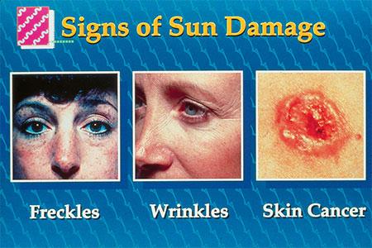](http://www.eajaz.org/images/eajaz/oimages/18/3-6.jpg)

شكل (6): مظاهر دمار جلد الوجه بسبب تعرضه لأشعة الشمس الحارة

والجلود التي تصاب بحرق الشمس بسرعة أكثر عرضة لحدوث السرطان بها مثل الذين يعرضون أجسامهم عارية بانتظام لأشعة الشمس فيما يعرف بحمامات الشمس .

كما يمكن أن تدمر هذه الأشعة خلايا جهاز المناعة المنتشرة في طبقة الجلد وهي الخلايا الأكولة أو تثبطها؛ فتزداد ضراوة نمو الخلايا السرطانية.

كما تؤثر هذه الأشعة على حيوية الجلد ونضارته فتسبب له عجزاً مبكراً في صورة جلد متجعد كجلد المسنين .

وتزداد حالات الإصابة بسرطان الجلد عاماً بعد عام وتذكر أحد النشرات العلمية أنه في عام 1996م زادت حالات سرطان الجلد مليون إصابة في الولايات المتحدة الأمريكية

والتدمير الذي تحدثه الأشعة فوق البنفسجية لا يكون فورياً وإنما بعد فترة من التعرض الدائم لهذه الأشعة.

وسنعرض لأنواع سرطانات الجلد الناتجة من التعرض الدائم لأشعة الشمس بإيجاز:

مرض سرطان الخلايا الطلائية (squamous cell carcinoma)

يعتبر هذا المرض من الأنواع الشائعة جدا لسرطان الجلد ويصيب خصوصا أصحاب الجلد الحساس للشمس، وغالب حالات الإصابة به تكون ناتجة عن التهاب الجلد بسبب التعرض لأشعة الشمس.وهو عبارة عن إصابات حرشفية صغيرة تخرج في الوجه والأذن والأيدي عند أصحاب الجلد الأبيض الذين قضوا أعواما في العراء. شكل(7)

[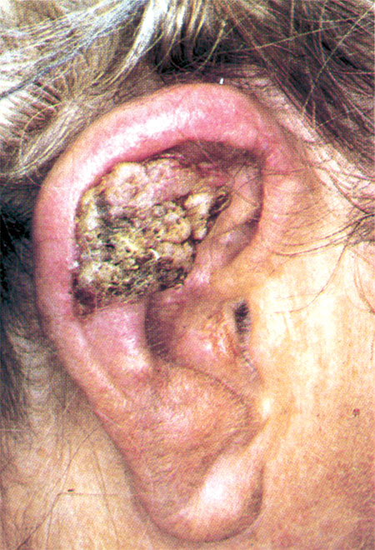](http://www.eajaz.org/images/eajaz/oimages/18/3-7.jpg)

شكل (7): سرطان الخلايا الطلائية في الأذن الخارجية

In situ squamous cell carcinoma مرض السرطان الموضعي

وهو يعرف أيضا بمرض بونز وتتركز الخلايا السرطانية في الجزء الخارجي السطحي من الجلد فقط ،ويتراوح اتساعه من واحد إلى عدة سنتيمترات.

وأهم أسباب هذا السرطان الموضعى : التعرض لأشعة الشمس لما فيها من الأشعة فوق البنفسجية.(18) شكل(8)

[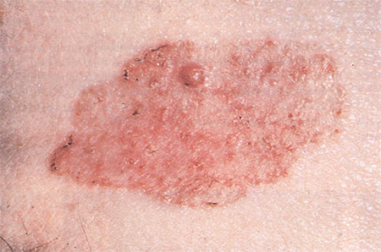](http://www.eajaz.org/images/eajaz/oimages/18/3-8.jpg)

شكل (8): مرض السرطان الموضعي

ورم قتاميني (الميلانوما) Melanoma

هو مرض سرطاني خطير يمكن علاجه لو تم اكتشافه مبكرا .وهو نمو سرطاني في الخلايا الصبغية في الطبقة الخارجية للجلد والغشاء الطلائي .وتبدأ على شكل إصابة جلدية ثم تنتشر في أماكن أخرى كالعين والفم والمخ .وتحدث لأي عمر وتكثر من سن50: 70 سنة ويموت بسببها المئات سنويا. والسبب الرئيسي لها هو التعرض للشمس خصوصا في مرحلة الطفولة . والإصابة الخطيرة بحرق الشمس خاصة في مقتبل العمر . شكل(9)

[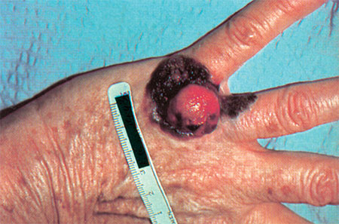](http://www.eajaz.org/images/eajaz/oimages/18/3-9.jpg)

شكل (9): ورم قتاميني الخطير في اليد

كيف نحمي جلودنا من الأشعة القاتلة؟

ينصح الأطباء وخبراء الصحة للوقاية من أخطار الأشعة الضارة للشمس بالآتي:

1- التخطيط للأنشطة في الهواء الطلق في الفترة قبل العاشرة صباحاً وبعد الرابعة عصراً .

2- ارتداء الملابس والأغطية الواقية والملابس الداخلية والقمصان ذات الأكمام الطويلة.

3- ارتداء النظارات الشمسية.

4- لبس القبعات ذات الحواف الواسعة على الرأس لحفظ الوجه والرقبة.

يتضح من ذلك أن أهم طرق الوقاية من هذه الأمراض الخطيرة هو ارتداء الملابس التي تغطي كل الجلد وتحميه من اختراق هذه الأشعة فوق البنفسجية الفتاكة والحرص على البقاء في الظل وعدم التعرض لأشعة الشمس في وقت شدة الحرارة.

تعليق :

هذا ما أوصى به الأطباء غير المسلمين في كتبهم ودورياتهم العلمية واقترحوا ونادوا بتغطية كل الجلد لحمايته من الأشعة المسرطنة القاتلة من وجهة نظر علمية متجردة .فما بالنا نجد من أبناء جلدتنا وممن يتكلمون بألسنتنا من يدعو إلى السفور والتبرج والتعري.

ولا شك أن من يرتدي الملابس التي أُمرنا بارتدائها وأنعم الله علينا بها بنية طاعة الله وحده وإتباع أوامره واجتناب نواهيه فإنه ــبرحمة من الله وفضلــ سوف ينجو من حر النار بإذنه تعالى. فقد وعدنا ربنا ووعده الحق فقال : (تِلْكَ حُدُودُ اللَّهِ وَمَن يُطِعِ اللَّهَ وَرَسُولَهُ يُدْخِلْهُ جَنَّاتٍ تَجْرِي مِن تَحْتِهَا الأَنْهَارُ خَالِدِينَ فِيهَا وَذالِكَ الْفَوْزُ الْعَظِيمُ * وَمَن يَعْصِ اللَّهَ وَرَسُولَهُ وَيَتَعَدَّ حُدُودَهُ يُدْخِلْهُ نَاراً خَالِداً فِيهَا وَلَهُ عَذَابٌ مُّهِين) سورة النساء

وقال تعالى: (وَمَن يُطِعِ اللَّهَ وَالرَّسُولَ فَأُوْلَـئِكَ مَعَ الَّذِينَ أَنْعَمَ اللَّهُ عَلَيْهِم مّنَ النَّبِيّينَ وَالصّدّيقِينَ وَالشُّهَدَاء وَالصَّـالِحِينَ وَحَسُنَ أُولَـئِكَ رَفِيق) أي من عمل بما أمره الله ورسوله وترك ما نهاه الله عنه ورسوله فإن الله عز وجل يسكنه دار كرامته ويجعله مرافقاً للأنبياء ثم لمن بعدهم في الرتبة وهم الصديقون، ثم الشهداء ثم عموم المؤمنين وهم الصالحون الذين صلحت سرائرهم وعلانيتهم ثم أثنى عليهم تعالى فقال: (وَحَسُنَ أُولَـئِكَ رَفِيق)(3)

الملابس نعمة وفقدها عقوبة:

يتضح لكل ذي عقل أن الملابس إنما هي من نعم الله علينا، التي يجب أن نحسن استخدامها كما أمرنا ربنا عز وجل.

ومما يدل على ذلك أن الله قد عاقب أدم عليه السلام وزوجته حواء بفقد هذه النعمة.كما جاء في قوله تعالى:(فَدَلاَّهُمَا بِغُرُورٍ فَلَمَّا ذَاقَا الشَّجَرَةَ بَدَتْ لَهُمَا سَوْءَاتُهُمَا وَطَفِقَا يَخْصِفَانِ عَلَيْهِمَا مِن وَرَقِ الْجَنَّةِ وَنَادَاهُمَا رَبُّهُمَآ أَلَمْ أَنْهَكُمَا عَن تِلْكُمَا الشَّجَرَةِ وَأَقُل لَّكُمَآ إِنَّ الشَّيْطَآنَ لَكُمَا عَدُوٌ مُّبِينٌ * قَالاَ رَبَّنَا ظَلَمْنَآ أَنفُسَنَا وَإِن لَّمْ تَغْفِرْ لَنَا وَتَرْحَمْنَا لَنَكُونَنَّ مِنَ الْخَاسِرِينَ) سورة الأعراف آية 22،23

وقال مجاهد: جعلا يخصفان عليهما من ورق الجنة، قال: كهيئة الثوب. (3)

وقال تعالى أيضا :

(يَابَنِي آدَمَ لاَ يَفْتِنَنَّكُمُ الشَّيْطَانُ كَمَآ أَخْرَجَ أَبَوَيْكُمْ منَ الْجَنَّةِ يَنزِعُ عَنْهُمَا لِبَاسَهُمَا لِيُرِيَهُمَا سَوْءَاتِهِمَآ إِنَّهُ يَرَاكُمْ هُوَ وَقَبِيلُهُ مِنْ حَيْثُ لاَ تَرَوْنَهُمْ إِنَّا جَعَلْنَا الشَّيَاطِينَ أَوْلِيَآءَ لِلَّذِينَ لاَ يُؤْمِنُونَ)

يحذر تعالى بني آدم من إبليس وقبيله، مبيناً لهم عداوته القديمة لأبي البشر آدم عليه السلام، في سعيه في إخراجه من الجنة التي هي دار النعيم إلى دار التعب والعناء، والتسبب في هتك عورته بعد ما كانت مستورة عنه، وما هذا إلا عن عداوة أكيدة، وهذا كقوله تعالى: (أَفَتَتَّخِذُونَهُ وَذُرّيَّتَهُ أَوْلِيَاء مِن دُونِى وَهُمْ لَكُمْ عَدُوٌّ بِئْسَ لِلظَّـالِمِينَ بَدَل).

وهناك بشرى حديثة للملتزمات بالحجاب الشرعي والمرأة السعودية قدوة لأخواتها المسلمات في كل مكان في العالم ذلك الخبر الذي نشرته جريدة عكاظ السعودية في العدد 1019 ( الخميس ــ 11/2/1425هـ )

قال البروفيسور كمال ملكر رئيس مركز الأميرة نورة بنت عبدالرحمن بن فيصل آل سعود للأورام بالحرس الوطني بجدة أن معدل حدوث سرطان البلعوم الأنفي في الأطفال والمراهقين وكذلك البالغين يختلف حسب درجة تفشي المرض في كل منطقة, واعتبر أن تغطية الإناث السعوديات للوجه ابتداء من سن البلوغ يساعد بإذن الله على حمايتهن من سرطان البلعوم الأنفي. وقد شرح ذلك بالتفصيل في مقاله.

علماء المسلمين يتنبئون بحدوث السرطان:

ذكر ابن القيم في الطب النبوي ما يلي :والنوم في الشمس يثير الداء الدفين، ونوم الإنسان بعضه في الشمس وبعضه في الظل رديء .وقد روى أبو داود في سننه من حديث أبي هريرة قال قال رسول الله صلى الله عليه وسلم:

(إذا كان أحدكم في الشمس فقلص عنه الظل ،فصار بعضه في الشمس وبعضه في الظل فليقم).

وروي عن عمر ابن الخطاب رضي الله عنه قال :''لا تطيلوا الجلوس في الشمس فإنها تغير اللون ،وتقيض الجلد ،وتبلي الثوب ،وتبعث الداء الدفين '' رواه أبو داود عن أبي هريرة

وقال ابن الجوزى : النوم في الشمس في الصيف يحرك الداء الدفين .(7)

وقال الإمام علي الرضا :

(وليحذر الجلوس في الشمس)(9)

وقال الحارث بن كلدة وكان أطب العرب : الشمس تثقل الريح وتبلي الثوب وتخرج الداء الدفين.والداء الدفين إن لم يكن هو السرطان فما هو؟

حيث أن الخلايا السرطانية دائمة التكون في أجسامنا ولكن يقضي عليها أول بأول من خلال خلايا جهاز المناعة الأكولة أو الليمفاوية القاتلة، فإذا دمرت هذه الخلايا بالأشعة فوق البنفسجية ترعرت الخلايا السرطانية وتجمعت في صورة ورم سرطاني واضح للعيان بعدما كان دفينا ومخفياً. وقد رجح الدكتور محمد علي البار أن يكون الداء الدفين هو السرطان، في تعليقه على رسالة الإمام علي الرضا في الطب النبوي. والله أعلم.

ثالثا: وجه الإعجاز في الآية

تذكر الآية الكريمة حقيقتين: الأولى: هناك أخطار محدقة بالإنسان عند التعرض لحرارة الشمس. والثانية: ضرورة ارتداء الملابس الساترة لكل الجسد والمعبر عنها بالسرابيل للوقاية من هذه الأخطار. وهذا ما أثبته العلم يقينا.

وذكر الله تعالى الظلال والجبال والملابس والدروع وقال عنها أنها نعم تستحق شكرها،وقد خص الملابس بفائدة الوقاية من الحر في زمن لم تعرف فيه هذه الأمراض التي تنتج عن التعرض لأشعة الشمس الحارة دون حائل؛ والتي تحوي الأشعة فوق البنفسجية غير المرئية والتي تسبب سرطانات الجلد المختلفة، والتي يمكن أن تنتشر بسرعة إلى جميع أعضاء الجسم الداخلية؛ فتكون سببا في هلاك الإنسان، خصوصا مع تدمير خلايا جهاز المناعة المنتشرة في الجلد. ولم تكتشف مسببات هذه الأمراض الخطيرة إلا في القرن الأخير فقط بعد تقدم وسائل الفحص والتشخيص .

وقد تبين أن الوقاية من هذه الأمراض هو خير علاج لها؛ وذلك بارتداء الملابس الساترة للجسد.. لذا كان التعبير القرآني في قوله تعالى : ''وجعل لكم سرابيل تقيكم الحر '' تعبير معجز حقا؛ حيث ثبت أن الملابس تعكس وتشتت موجات الأشعة فوق البنفسجية الضارة فتقي الإنسان من الهلاك .

وبذلك يتبين لنا ولكل ذي لب أن القرآن الكريم حق وهو من عند الله العليم الخبير, وأنه يجب علينا أن ننهل من هذا المعين الذي لا ينضب ونبحث فيه عن المزيد من كنوز العلم النافع ، وأن نعلم أن كل ما شرعه الله لنا من فرض الحجاب الشرعي للمرأة، وارتداء الرجال اللباس الساتر، إنما هو خير لنا في الدنيا لحفظ حياتنا من الأمراض المهلكة ، وخير لنا في الآخرة للنجاة من عذاب النار، كما قال تعالى : (قُلْ نَارُ جَهَنَّمَ أَشَدُّ حَرٌّا لَوْ كَانُوا يَفْقَهُون)

وآخر دعوانا أن الحمد لله رب العالمين.

المر اجع:

1- الطبري (أبو جعفر محمد بن جرير) جامع البيان عن تأويل آي القرآن (1405 هـ - 984 1 م) دار الفكر، بيروت.

2- القرطبي (أبو عبد الله محمد بن أحمد الأنصاري) الجامع لأحكام القرآن - دار إحياء التراث العربي بيروت.

3- ابن كثير (أبو الفداء إسماعيل بن كثير) تفسير القرآن العظيم. دار المعرفة - بيروت.

4- الشوكاني (محمد بن على) فتح القدير 983 1هـ دار الفكر، بيروت.

5- العسقلاني (أحمد بن على ابن حجر)، فتح الباري في شرح صحيح البخاري. دار المعرفة، بيروت.

6- ابن قيم الجوزية . الطب النبوي ، تحقيق عبد الغني عبد الخالق ، د . عادل الأزهري ومحمود فرج العقدة - المكتبة الثقافية-. بيروت.

7- ابن الجوزي (أبو الفتوح بن على القرشي)، زاد المسير في علم التفسير (1404 - 1984) ط المكتب الإسلامي، بيروت.

8- السيوطي (جلال الدين) تفسير الجلالين

9- محمد على البار . الإمام على الرضا ورسالته في الطب النبوي ص 193(1421هـ - 2000م) ط4 الدار السعودية

10- جريدة عكاظ السعودية العدد 1019 الخميس (11-2-1425 هـ).

11 - Elainen. Marieb (1992) Essentials of Human anatomy & physiology 4rth edition, the Benjamin / Cumming publishing company, Cnc

12 - J.A.A. Hunter, J.a.Savin (1995) , Clinical Dermatology. Second Edition. Black well science.

13 - C.F.H.Vickers (1986)Modern Management of Common skin Deseases frist edition , Churchill livingstone.

14 -C.D.Fobes & W.F.Jackson (1995), A Colour Atlas and Text of Clinical Medicine, 3rd Ed,Mosby-wolfe.

15 - Updated by: Jacqueline A. Hart, M.D., Senior Medical Editor, A.D.A.M., Inc. Previously reviewed by Michael Lehrer, M.D., Department of Dermatology, University of Pennsylvania Medical Center, Philadelphia, PA. Review provided by VeriMed Healthcare Network (5/1/2001).

16 - American Academy of Dermatology, Update Date: 2/20/2002 Encyclopedia 17-Adam

18 - Adam Encyclopedia Update Date: 7/29/2003